Ravenna, 15 settembre 2011
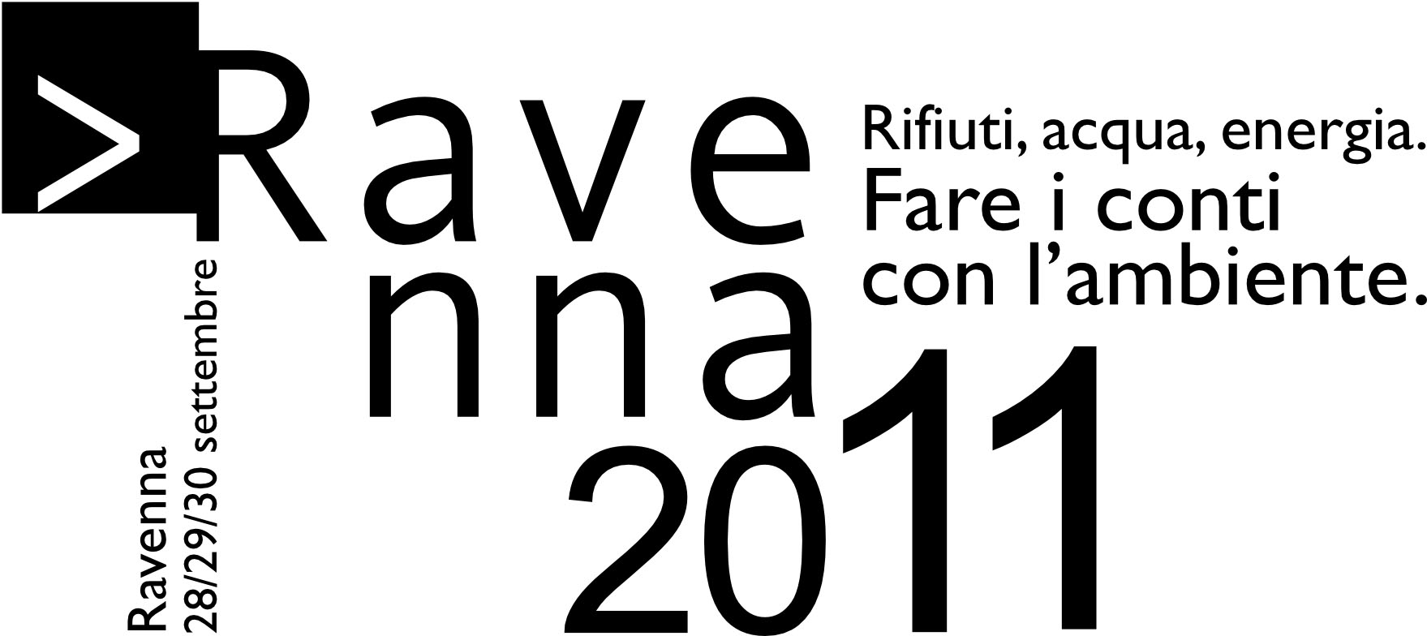 | Conferenza  I GREEN JOBS: SFIDA E OPPORTUNITA’  Le professionalità che nascono  dallo sviluppo dell’economia verde  30 settembre 2011, ore 10,00 – 13,00  Sala Cavalcoli, Camera di Commercio  Viale L.C. Farini 14 - Ravenna

In Europa le previsioni occupazionali stimano la presenza al 2020 di quattro milioni e mezzo di lavoratori verdi, generati dallo sviluppo della cosiddetta Green Economy.

Le figure professionali richieste dallo sviluppo sostenibile consentono nuove opportuni-tà di occupazione per i giovani e occasioni di business per le piccole e medie imprese.

La Conferenza intende prendere spunto dalla Guida ai Green Jobs, come l’ambiente sta cambiando il mondo del lavoro, di Marco Gisotti e Tessa Gelisio, per verificare come il tema della tutela dell’ambiente sta cambiando anche nel nostro territorio il mondo del lavoro e indicare percorsi formativi, prospettive occupazionali e orientamenti per il futuro.
Programma
ore 9.30: registrazione partecipanti

ore 10.00: saluti di apertura
Gianfranco Bessi, Presidente CCIAA Ravenna
Francesco Rivola, Assessore alla formazione professionale e mercato del lavoro Provincia di Ravenna

Moderatore: Umberto Torelli, Giornalista scientifico

10.15-11.00: Marco Gisotti, Giornalista scientifico – Presentazione Guida ai Green Jobs, come l’ambiente sta cambiando il mondo del lavoro

11.00-11.30: Patrizia Vaccari, Servizio formazione professionale Regione Emilia-Romagna - L’offerta formativa regionale e il sistema delle qualifiche in tema di ambiente e sviluppo soste-nibile

11.30-11.50: Angelica Monaco, Responsabile territoriale Spinner Point area Romagna - Green economy: come valorizzare il capitale umano e accompagnare progetti imprenditoriali innovativi

11.50-12.15: Elena Fabbri, Presidente dei corsi di studio in Scienze Ambientali e Analisi e Gestione dell’Ambiente, Università di Bologna, sede di Ravenna e Chiara Samorì, Assegnista di ricerca - La figura dello scienziato ambientale e la didattica a supporto delle future attività lavorative: un’esperienza diretta nel campo della Green Chemistry

12.15-12.30: Giulia Amadori, Eurocolor spa - Il valore aggiunto del tecnico ambientale nell’industria chimica

La partecipazione è gratuita. Al termine dei lavori verrà offerto ai partecipanti un aperitivo.

Info: Dr.ssa Cinzia Bolognesi, tel. 0544 481415, cinzia.bolognesi@ra.camcom.it

La partecipazione è gratuita previa iscrizione on line al sito http://www.ravenna2011.it/?wpsc-product=conferenza-3-green-jobs
oppure restituendo al fax 0544 218731 o all’e-mail cinzia.bolognesi@ra.camcom.it entro il 27 settembre 2011
SCHEDA DI ISCRIZIONE
Conferenza
I GREEN JOBS: SFIDA E OPPORTUNITA’
Le professionalità che nascono dallo sviluppo dell’economia verde
30 settembre 2011, ore 10,00 – 13,00
Sala Cavalcoli, Camera di Commercio
V.le Farini 14 - Ravenna

Ragione Sociale _____________________________________________________________

Via _______________________________________________________________________

Cap _______________________________ Città ___________________________________

Tel. _________________________________ Fax __________________________________

Attività ____________________________________________________________________

__________________________________________________________________________

A quale e-mail aziendale possiamo inviare le ns. comunicazioni sulle prossime iniziative?

__________________________________________________________________________

Numero partecipanti: ________

Nome e Cognome __________________________________________________________

Nome e Cognome __________________________________________________________

E-mail (tutte le comunicazioni relative a questa Conferenza saranno inviate a questo indirizzo):

_________________________________________________________________________

La partecipazione è gratuita.

❑ autorizzo  non autorizzo il trattamento dei dati personali per l’invio di comunicazioni relativi a servizi e iniziative dell’Azienda Speciale SIDI-Eurosportello. Ai sensi dell’art. 7 del D. Lgs. 30 giugno 2003, n. 196 sarà possibile richiederne l’aggiornamento, la rettifica, l’integrazione, richiedere la cancellazione e più in generale, esercitare tutti i diritti che gli sono riconosciuti dalle vigenti disposizioni di legge.

Data,_______________________ Firma, ____________________

